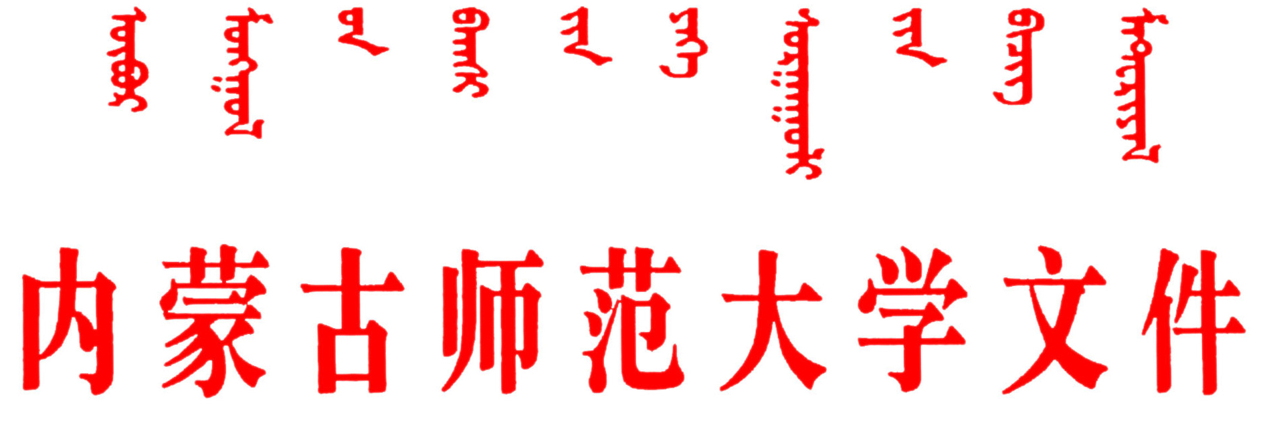
校发〔2015〕9号
关于印发《内蒙古师范大学本科精品课程
建设管理与实施办法》的通知
各学院、各部门：
为进一步推进教育创新，深化教学改革，加强我校教学基本建设，提升课程建设水平，全面提高教育教学质量，切实推进我校课程建设与管理，学校特制定《内蒙古师范大学本科精品课程建设管理与实施办法》，现印发执行。
特此通知
附件：内蒙古师范大学本科精品课程建设管理与实施办法

2015年3月4日
附件
内蒙古师范大学本科精品课程
建设管理与实施办法
为进一步推进教育创新，深化教学改革，加强我校教学基本建设，提升课程建设水平，全面提高教育教学质量，切实推进我校课程建设与管理，特制定本办法。
一、指导思想
1．精品课程建设工作要认真贯彻党的十八大关于“推动高等教育内涵式发展”的要求，以精品课程建设推动教育综合改革，着力提高教学质量，促进教育教学质量稳步提高，实现我校本科教育的可持续发展。
2．精品课程建设要进一步更新教育观念，认真贯彻落实《教育部财政部关于实施高等学校本科教学质量与教学改革工程的意见》(教高〔2007〕1号)精神，提高对人才培养质量重要性的认识，紧抓提高人才培养质量这条生命线，确保教学工作的中心地位。
二、建设目标与要求
1. 精品课程建设分为校级、自治区级和国家级三个级别。学校精品课程的建设工作要遵循“以评促建、评建结合、重在建设”的原则，同时加强对已有精品课程的维护和管理，以国内同类专业一流水平为参照系，不断审视教改方案，不断完善精品课程的建设，及时更新内容，加强课程管理。每年力争建设5—8门自治区级精品课程，力争突破已有国家级精品课程（视频公开课、视频资源共享课）数量。建立各门类、各专业的学校、自治区、国家三级精品课程体系。以培养高素质人才为目标，以开展校级精品课程建设为契机，更新教学内容，改革教学观念、方法和手段，提高师资队伍水平和教学管理水平，加大教学投入力度。以精品课程建设带动学校课程建设和教学改革，提高教学质量和水平。
2．认真规划，精心组织，加强领导。各教学单位要积极开展校级精品课程建设工作，并保证精品课程的可持续发展。根据学校定位与特色合理规划精品课程建设工作，以精品课程建设带动其他课程建设，通过精品课程建设提高学校整体教学水平。在组织规划精品课程建设时，要以专业基础课和专业课为主，充分考虑学科与专业分布以及学校教学工作的示范作用。
3．切实加强教师队伍建设。要把精品课程建设与高水平教师队伍建设结合起来。精品课程建设由学术造诣较高、具有丰富授课经验的教授或副教授主持，通过精品课程建设逐步形成一个结构合理、人员稳定、教学水平高、教学效果好的教师梯队，要按一定比例配备辅导教师和实验教师。
4．重视教学内容和课程体系改革。准确定位精品课程在人才培养过程中的地位和作用，正确处理单门课程建设与系列课程改革的关系。精品课程的教学内容要先进，要适应人才培养计划方案要求，并及时反映学科领域的最新科技成果。同时，要广泛吸收先进的教学经验，积极整合优秀教改成果，体现新时期社会、政治、经济、科技发展对人才培养提出的新要求。
5．注重使用先进的教学方法和手段。合理运用现代信息技术，改革传统的教学观念、方法、手段和管理。精品课程要使用网络进行教学与管理，相关的教学大纲、教案、习题、实验指导、参考文献目录等必须上网开放，鼓励将网络课件、授课录像等上网开放，实现优质教学资源的共享，带动其他课程的建设。
6．重视教材建设。精品课程教材应是系列化的优秀教材。精品课程主讲教师可以自行编写、印制相关教材，也可以选用国家级优秀教材和国外高水平原版教材。鼓励建设一体化设计、多种媒体有机结合的立体化教材。
7．理论教学与实践教学并重。高度重视实验、实习等实践性教学环节，通过实践培养和提高学生的动手能力和创新能力。精品课程主讲教师要亲自主持和设计实践教学，大力改革实验教学的形式和内容，鼓励开设综合性、设计性实验，鼓励本科生参与科研活动。
8．建立切实有效的激励和评价机制。采取切实措施，要求教授上讲台和承担精品课程建设，鼓励教师、教学管理人员和学生积极参加精品课程建设。通过精品课程建设，建立健全精品课程评价体系，建立学生评教制度，促使精品课程建设不断发展。
三、申报与评审
1．申报范围。申报课程必须是本科开设的课程，且是在本校连续开设3年以上的基础课、专业（技术）基础课和专业课。
2．申报条件。校级精品课程原则上要求是校级主干课程建设立项的课程，基础条件好的非主干课程也可申报。课程主讲教师具有教授、副教授和讲师职称（具有讲师职称的教师须具有5年讲师资格），且一名课程负责人只能担任一门校级精品课程的负责人。有关教师队伍情况、课程描述、教学大纲、授课教案、网络课件、习题、实验指导、参考文献目录和主讲教师现场教学录像等已经上网。
3．申报名额。每年度全校计划评选20门左右的精品课程，每个教学单位至少申报一门校级精品课程，每位教师每年只能申报一门课程。本科课程采用教育部2012年公布的本科专业目录作为分类体系，同时增设“文化素质教育课程”类和“马克思主义理论课和思想品德课”类课程。
4．评审方式。教务处组织学校相关专业专家进行校级精品课程评审，每年评审一次。评审过程分为资格审查、网上教学资源评审和公示期三个阶段。公示期内如无异议，由学校授予“校级精品课程”荣誉称号，并向全校公布。建设期满两年的“校级精品课程”择优选择推荐参加自治区级精品课程评选。
四、运行与管理
1．课程上网。校级精品课程要按规定将课程有关教师队伍情况、课程描述、教学大纲、授课教案、网络课件、习题、实验指导、参考文献目录和主讲教师现场教学录像等网络课程资源上网。为保证精品课程的正常运行，并为申报自治区级、国家级精品课程提供技术支撑，学校已经建立“网络教学综合平台”。由所在院(系)和主讲教师负责校级精品课程在网上的正常运行、维护和升级。每门校级精品课程建设周期应为五年，上网内容的年度更新比例不低于10％，按照《精品课程申报表》中承诺的课程建设规划，不断开展课程建设，提高教学质量。
2．知识产权管理。校级精品课程视为职务作品。凡申请校级精品课程评审的学院和主讲教师将被视为同意该课程在享受“校级精品课程”荣誉称号期间，其上网内容的非商业性使用权自然授予学校。校级精品课程要按照规定免费开放上网内容，并承诺上网内容不侵犯他人的知识产权。
3．检查验收。教务处每年将对精品课程建设情况进行例行检查，建设周期中期将组织专家进行全面检查。检查不合格的课程取消“校级精品课程”荣誉称号，停拨维护升级费，但保留其两年内申请复查的资格。复查合格的，恢复校级精品课程荣誉称号，但不补拨维护升级费。被取消“校级精品课程”荣誉称号的课程不能重新申报校级精品课程。
五、组织领导
学校成立精品课程建设工作领导小组并下设办公室，领导小组组长由有关校领导担任，成员由教务处、网络信息中心等部门的负责同志担任。教务处负责指导各教学单位初步完成精品课程建设，组织各教学单位评审、检查验收及经费管理工作。网络信息中心负责维护学校“网络综合教学平台”及为各教学单位提供精品课程建设网页制作技术服务。办公室设在教务处教学科。
六、建设经费及管理
1．学校安排专项经费支持校级精品课程建设。经费分两批拨付，在评审结果公布后拨付2/3，中期检查通过后拨付剩余的1/3。学校将根据每门课程上网内容的多少、维护和升级情况、建设质量等适度调整支持额度。
2．各教学单位要高度重视精品课程建设，在师资队伍、教学条件、实验室建设、经费投入等方面给予大力支持。原则上以1:1的比例落实配套建设经费，要做到专款专用。
3．获得“自治区精品课程”和“国家精品课程”荣誉称号的课程，学校将给予1:1的配套建设经费。并对自治区级、国家级精品课程建设参与人员给予一定的奖励。
七、本办法自发布之日起施行，由教务处负责解释。

抄送：学校领导。

内蒙古师范大学校长办公室 2015年3月4日印发

